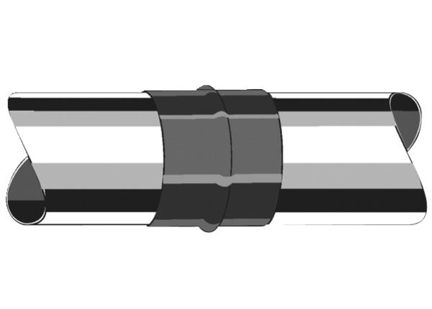Abdichtklebeband, 25 m, 50 mm breit ADB25-50Verpackungseinheit: 1 StückSortiment: 34
Artikelnummer: 0044.0200Hersteller: AEREX

